Gondolati térkép készítése a FreeMind program segítségével

Mi is a gondolati térkép?
A gondolati térkép egy adott témával kapcsolatos gondolatok és azok kapcsolatrendszereinek ábrája. Egy olyan szemléltetési eszköz, melynek segítségével közérthetőbbé, kézelfoghatóbbá tehetőek bonyolultabb fogalmak.

Gondolati térképet rajzolhatunk kézzel is vagy elkészíthetjük különböző grafikus programok segítségével. Vannak speciálisan gondolati térkép elkészítésére fejlesztett programok is. Ilyen például az ingyenesen hozzáférhető FreeMind program, amit használni fogunk a játékban.

A FreeMind program telepítése
A program ingyenesen letölthető http://freemind.sourceforge.net oldalról. Futtatásához java platform megléte szükséges. Ha telepítés után a program java platform hiányában nem indul, a http://java.sun.com/webapps/getjava/BrowserCheck töltsük azt le. Ezt követően a java platform automatikusan fel fog települni gépünkre.

A FreeMind program használata
A program indítását követően a következő látványban lesz részünk:

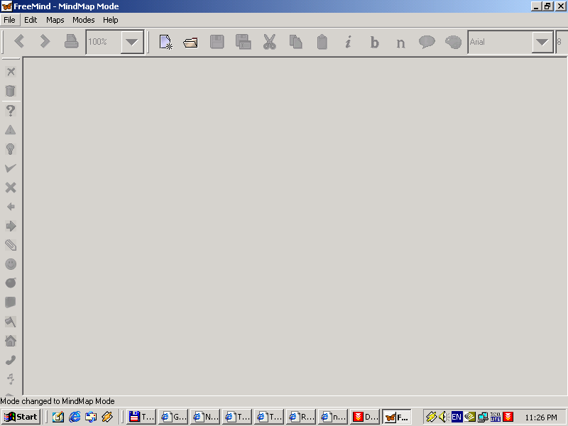

A File menü New opciójára kattintva hozhatunk létre új gondolati térkép állományt. Az Open menüpont a már létező gondolati térkép megnyitására, a Save menüpont a gondolati térkép elmentésére szolgál, míg a gondolati térkép elmentésére más néven a Save as opció segítségével oldható meg. Az Export to HTML opció segítségével menthetjük HTML állományba az elkészített gondolati térképet, a Print opcióra kattintva kinyomtathatjuk a gondolati térképet. A Close bezárja a megnyitott gondolati térképet, míg a Quit opcióra kattintva elhagyhatjuk a programot. A File menü feladatai az opciók mellet feltüntetett gyorsbillentyűk használatával is elvégezhetők.

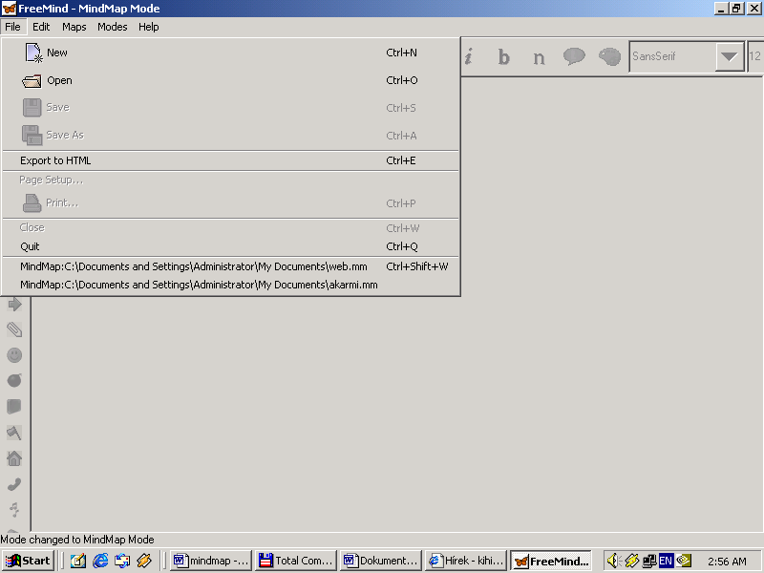

A menüsor alatti, a menüvel párhuzamosan futó ikonok balról jobbra haladva, a következő feladatokat látják el:
- előző megnyitott állomány
- következő megnyitott állomány
- térkép nyomtatása
- nagyítás (alapbeállításban 100%)
- új állomány létrehozása (a File menü New opciója)
- létező állomány megnyitása (File menü Open opciója)
- állomány mentése (Save)
- állomány mentése más néven (Save As)
- olló jel a gondolati térkép aktuális elemének kivágására, eltüntetésére, törlésére
- a másolás ikon a vágólapra másol (Copy)
- a beillesztés ikon beilleszti az előzőleg másolt tartalmat az aktuális helyre (Paste)
- i – dőlt betűk írása (Italic)
- b – félkövér betűk írása (Bold)
- n – hagyományos betűk írása (Normal)
- felhő rajzolása a gondolati térkép egy eleme köré
- a felhő színének meghatározása
E gombok magyarázatára a később kerül majd sor. Az utolsó két gomb segítségével a gondolati térkép csomópontjának betűstílusát illetve betűméretét állíthatjuk be.

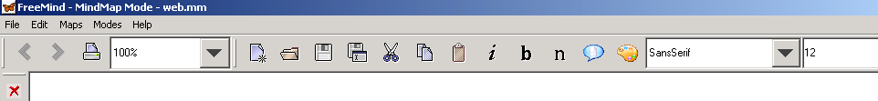

Gondolati térkép készítése
Legyen a kifejtendő fogalom a Web hasznossága, azaz: Mire jó a Web? . Miután alaposan átgondoltam a kérdést, a következő fogalmak jutottak eszembe: Kommunikáció, Szórakozás, Információszerzés. Ezek lesznek a fő csomópontok, amelyeket aztán tovább bonthatunk.

A feladat megvalósításához hozzunk létre egy új gondolati térkép állományt a File -> New menü segítségével. Ekkor egy üres kitöltendő téglalap tűnik fel, ahova beírhatjuk a kifejtendő fogalom nevét, a képen látható módon. Ha megadtuk a nevet, nyomjunk ENTER-t.

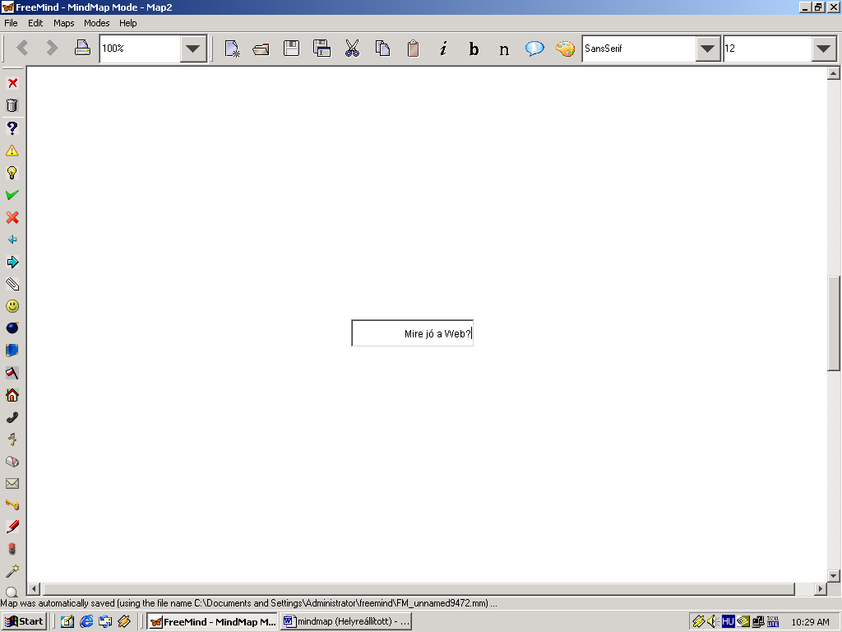

Most varázsoljuk egyénibbé, színesebbé a kifejtendő gondolatot. Álljunk az egérrel az ellipszisre, majd nyomjuk meg a jobb egérgombot. Egy menüsor tűnik elő. Ezt a menüsort a jövőben az F2 billentyű segítségével is előhozhatjuk. Ha a címet szeretnénk kibővíteni, például több soros címet szeretnénk, kattintsunk az Edit a long node (Szerkessz hosszú csomópontot) menüpontra.

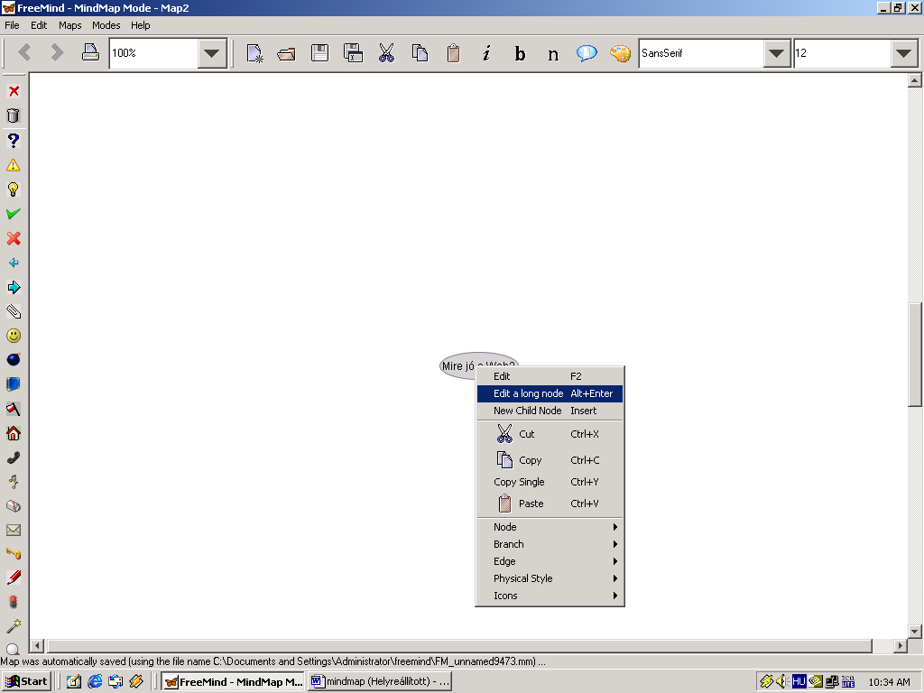

Ha a kinyíló ablakban az Enter confirms (Enter befejez) kapcsolót kikapcsoljuk, azaz nem jelöljük be a téglalapot, szerkeszthetünk hosszú, több soros címet is. Az OK gombra kattintva jeleníthetjük meg a csomópontot.

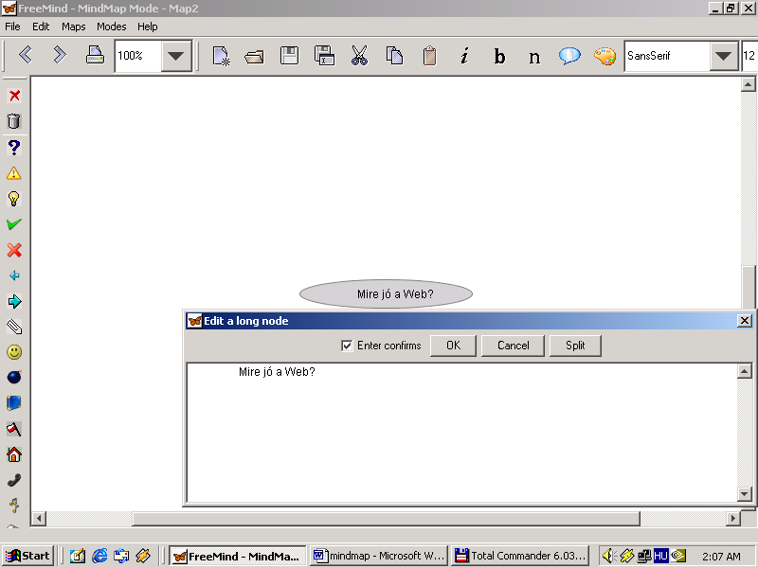

Tovább javíthatjuk a szemléletességet az Icons (Ikonok) menüpont segítségével. Itt érdekes kis ábrákat (akár többet is) szúrhatunk be a szövegek elé. Ha meguntuk vagy változtatni szeretnénk rajtuk, akkor a Remove Last Icon (Az utolsó ikon törlése) illetve a Remove All Icon (Valamennyi ikon törlése) menüpontokra kattintva eltávolíthatjuk az adott ábrát. Ugyanezt tehetjük meg a képernyő szélén található ikonokra kattintva. Feladatunk esetében tegyünk egy kérdőjel ikont a fogalmunk elé, mivel kérdésről van szó.

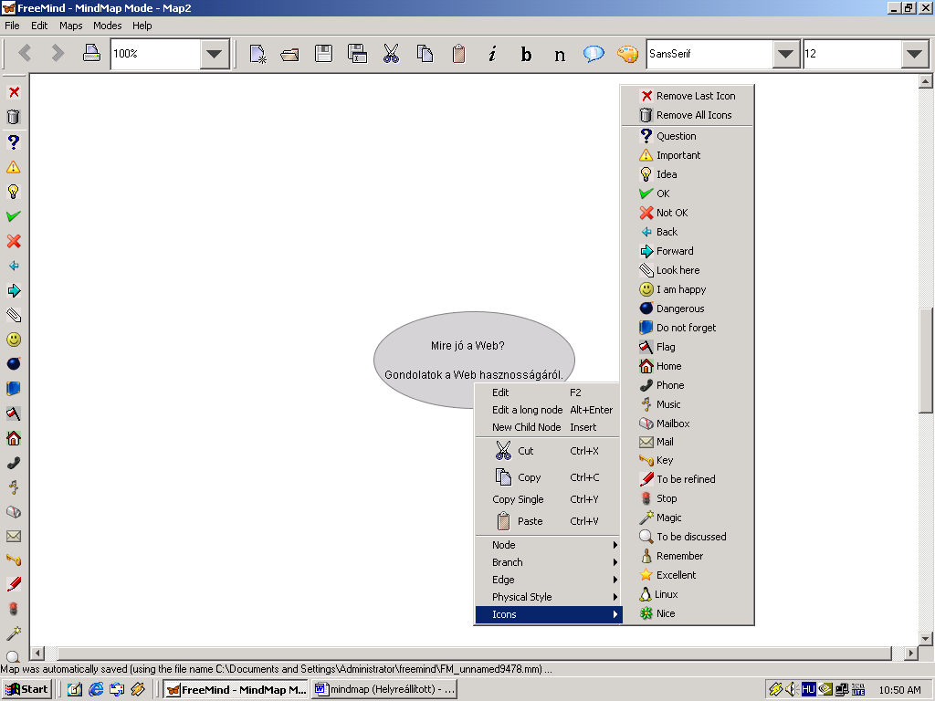

A gondolat megjelenése még így is elég szürke és unalmas. Egyéni, színesebb megjelenítést tesz lehetővé a Physical Style menüpont. Itt számtalan stílus közül választhatunk. Én a Blue-t választottam de adott téma és ízlés szerint bármelyiket kiválaszthatjuk, amely szimpatikus és célravezető.

A Web kommunikációra, szórakozásra és információkeresésre használható. A gondolati térkép eme új csomópontjait a New Child Node (Új utód kapcsolat) menüponttal hozhatjuk létre. Ennek a külalakját is beállíthatjuk az előzőekben leírtak alapján.

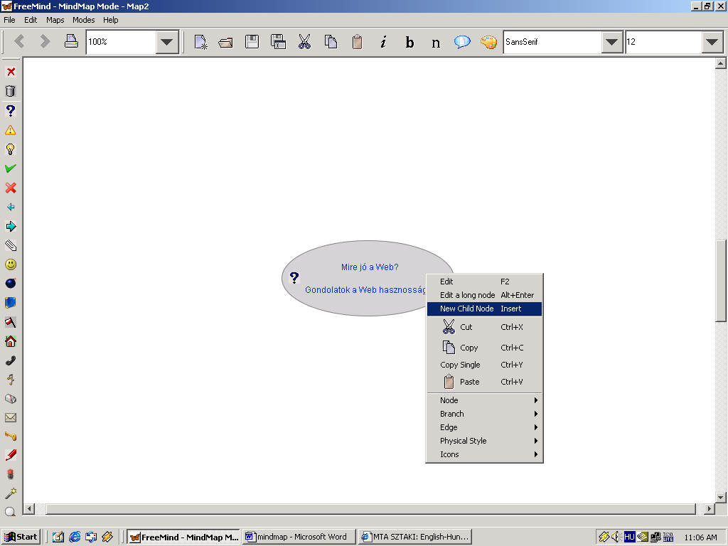

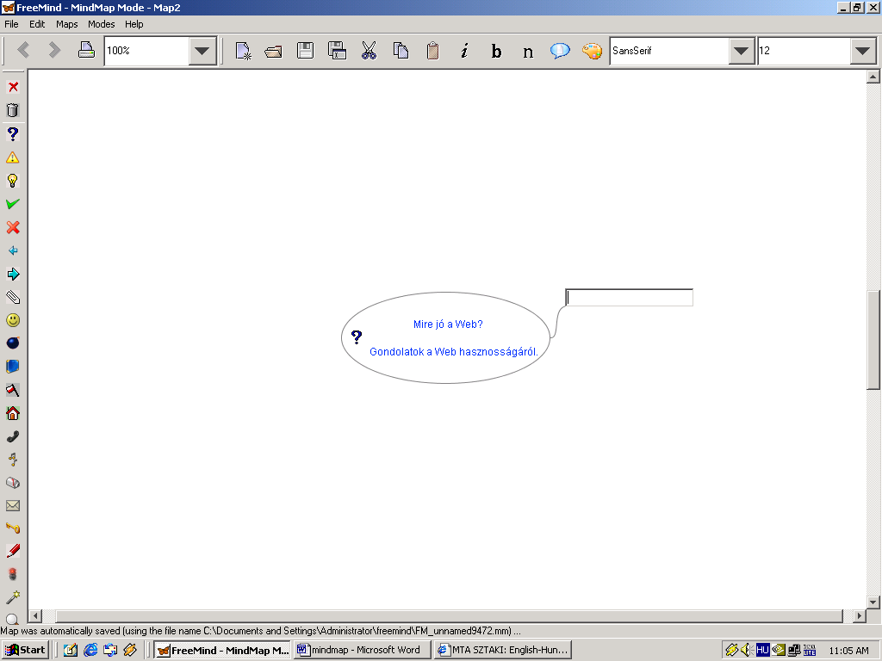

Az Edge (Él) menüpont segítségével formázható két csomópont közötti kapcsolat.

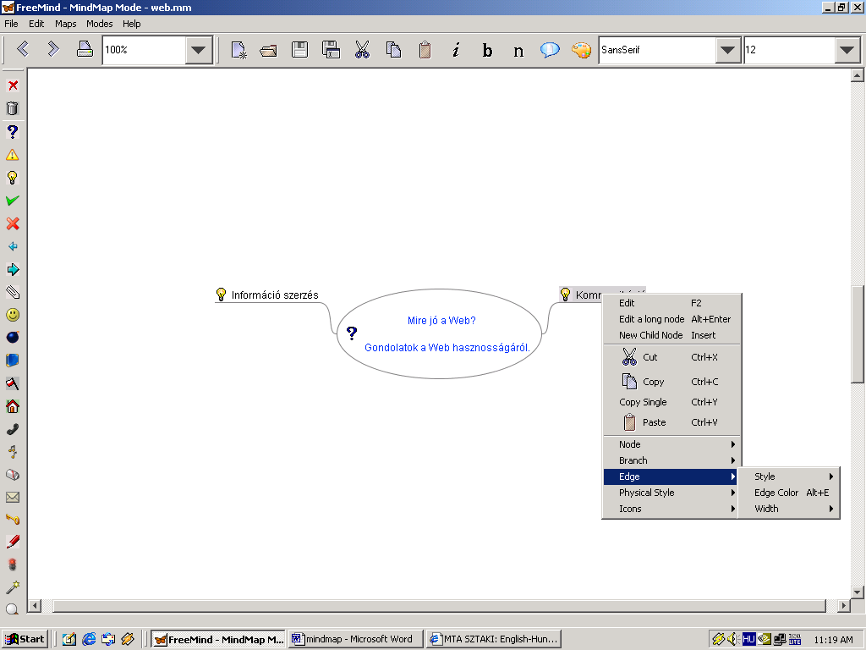

A kapcsolat stílusa - Style - szerint lehet egyenes vonalú - Linear - vagy hajlított vonalú - Bezier -, esetleg a kiinduló elemtől a cél elem irányába vékonyodó - Sharpe - egyenes illetve hajlított vonalú kapcsolat lehet.

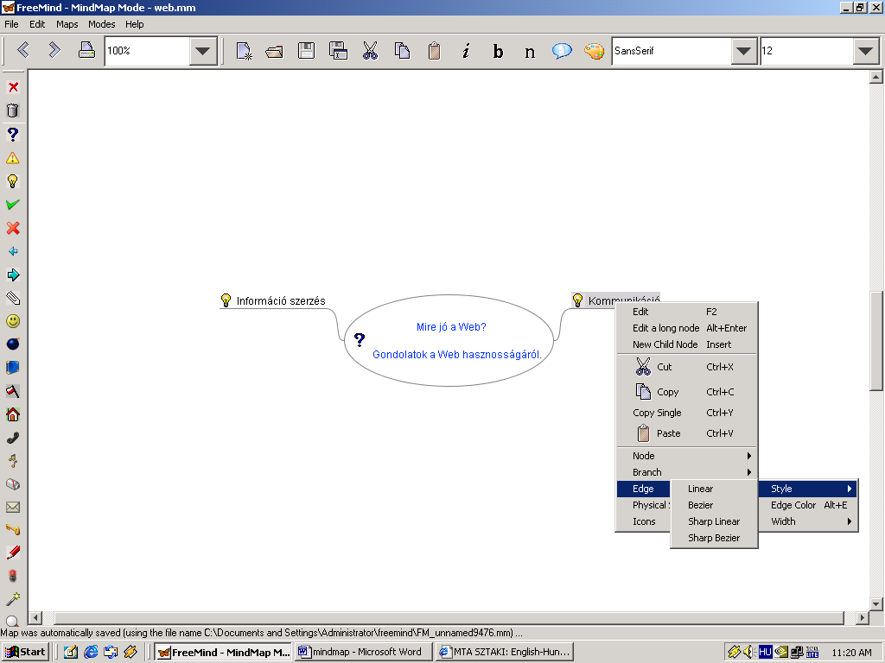

Megadható továbbá az összekötő él színe és vastagsága is. Az ábrán az alapértelmezett éllel - 1 vastagságú hajlított kapcsolat - láthatóak az új elemek.

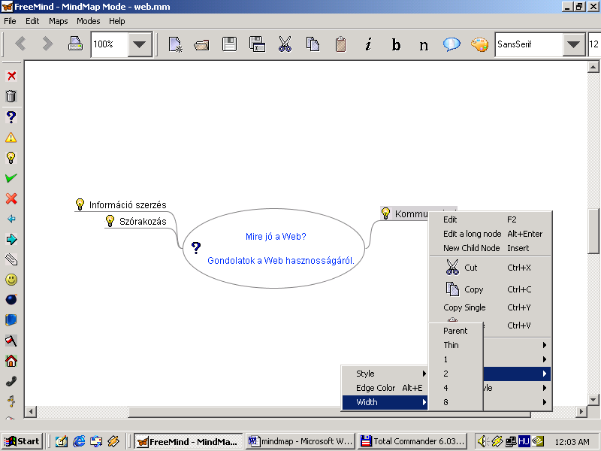

Node (Csomópont) menüpont:
- a részletek további finomítására szolgál.

New Sibling Node (Új testvér csomópont) menüpont:
- új, a mostanival azonos rangú és ugyanazon elemből elágazó csomópont beszúrása.

New Previus Sibling Node (Új testvér csomópontot fölöttem) menüpont:
- új, a mostanival azonos rangú és ugyanazon elemből elágazó csomópont beszúrása, az adott csomópont fölé.

Remove Node (Csomópont törlése) menüpont:
- törli a csomópontot.

Node Up és Node Down menüpont:
- a csomópont helyzetét változtathatjuk meg a vele egyenrangú csomópontokhoz képest, egyel feljebb vagy lejjebb helyezve az adott csomópontot.

Togle Folded menüpont:
- elrejti, illetve láthatóvá teszi a gondolati térkép elemeit.

(Un)fold Children menüpont:
- a gyermek elemek ágait rejti el illetve teszi láthatóvá.

Node Color menüpont:
- - a csomópont színének beállítására szolgál.

Font menüpont:
- a csomópont betűtípusának állítására szolgál.

Style menüpont:
- a csomópontokat három módón jeleníthetjük meg. Az egyik lehetőség a Fork (elágazás) megjelenítését biztosítja, a Buble (buborék) a csomópontot bekeretezi, míg a Cloud (felhő) egy felhőt rajzol köré. A felhő színét a Cloud Color menüpontban határozhatjuk meg.

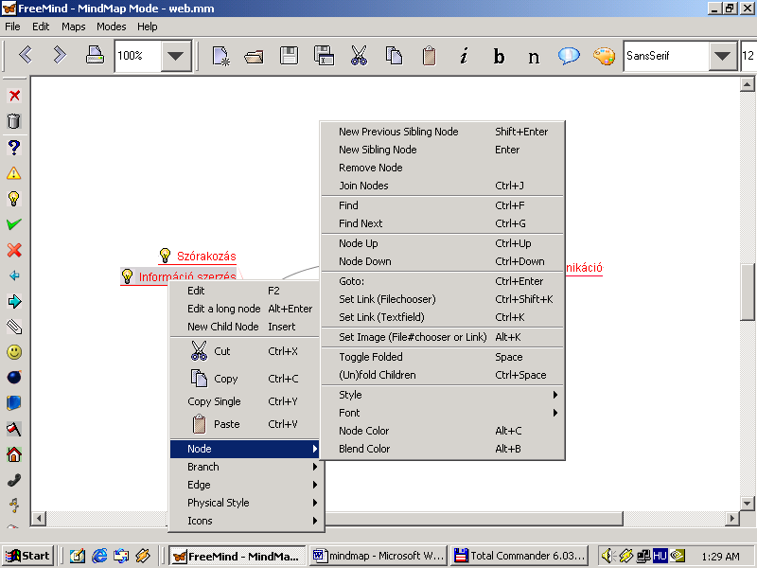

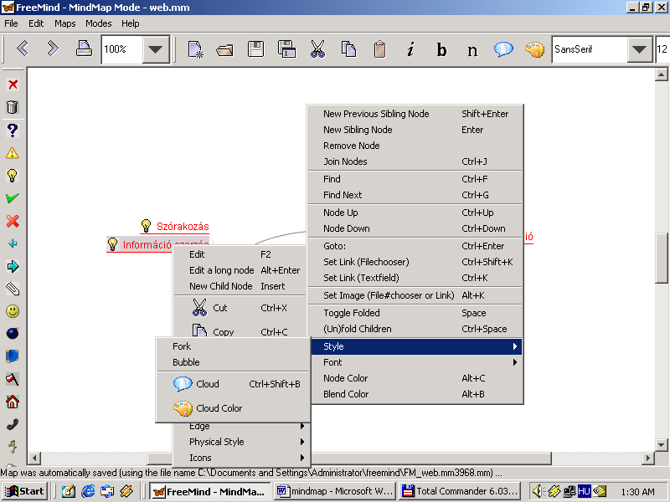

Itt egy példa a felhős ábrázolásra. A csomópontokból elágazó alcsomópontok is ugyanabban a felhőben lesznek ábrázolva.

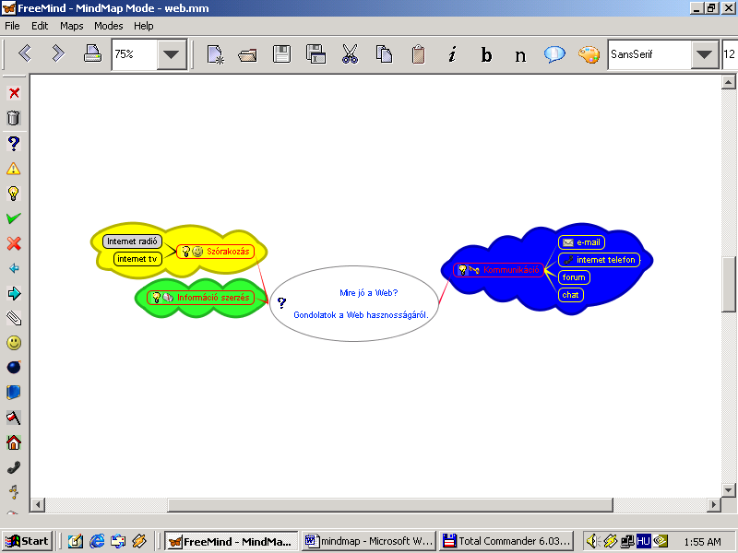

A Set Link (Filechooser) és a Set Link (Textfield) segítségével külső programokat, állományokat kapcsolhatunk (link-elhetünk) a gondolati térképhez. A Filechooser segítségével kiválaszthatjuk a megfelelő állományt vagy programot, amely megnyílik, esetleg elindul, ha a csomópontra kattintunk. A Textfield esetében mi magunk gépelhetjük az elérhetőséget be. Főleg web címek megadásakor érdemesebb a Textfield-et választani. A Link jelenlétét egy piros nyíl jelöli.

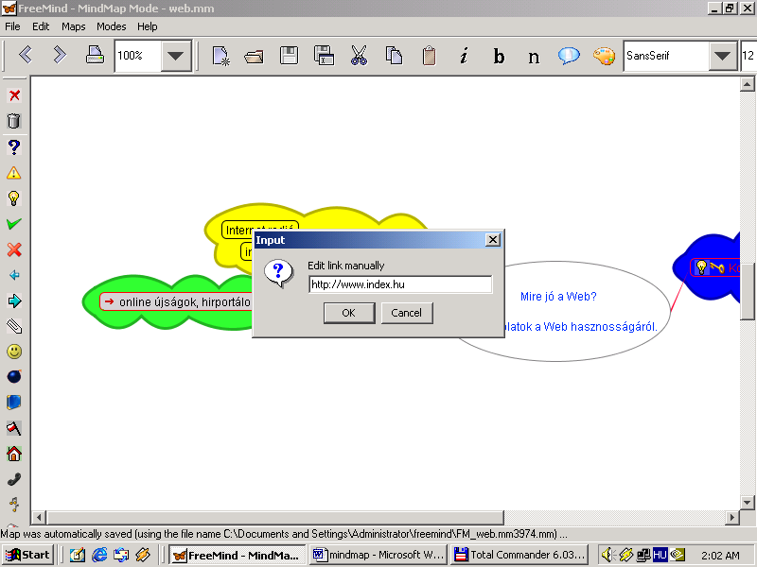

A Branch almenüpont segítségével már létező kapcsolhatunk a gondolati térképünkhöz (Import Branch). Lehetőség van könyvtár szerkezet gondolati térképhez kapcsolására is: Import Folder Structure. Ekkor a könyvtárstruktúrának megfelelő elágazási rendszer kapcsolódik a gondolati térképünkhöz. A gondolati térképhez kapcsolhatjuk az Internet Explorer web böngésző kedvencek menüpont alatt tárolt linkjeit is.

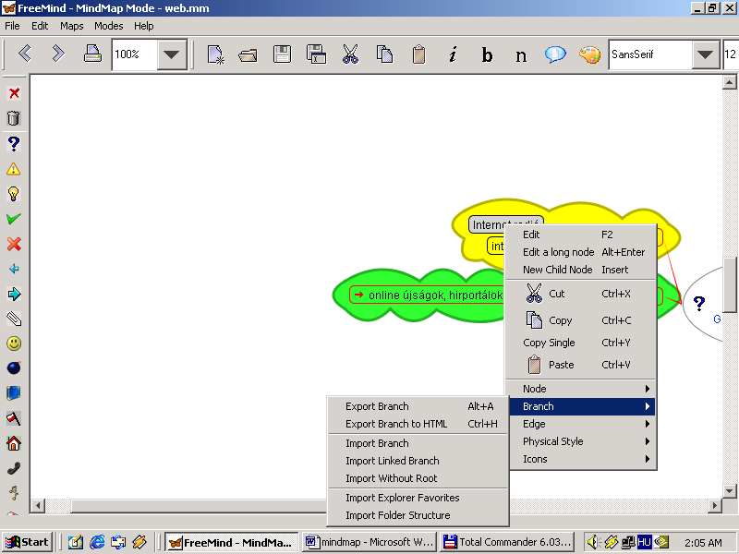

Reméljük, felkeltettük az érdeklődéseteket a programmal kapcsolatban, és sok örömet találtok majd a program használatában, és a közös feladaton való gondolkodáson.

